Bijlage I Checklist volledigheid inschrijving
(Dit formulier invullen en ondertekenen)

De volgende documenten dient u bij uw inschrijving te voegen:

 | Omschrijving | Zie bijlage | Aanwezig
1 | Checklist volledigheid inschrijving | I
2 | Formulier Algemene gegevens | II
3 | Uniform Europees Aanbestedingsdocument | III
4 | Recent bewijs inschrijving beroeps/ handelsregister | Zelf toevoegen
5 | Referentieopdrachten | IV
6 | Akkoordverklaring correcte gegevens en antwoorden | V
7 | Uitwerking subgunningscriteria SG1 | Max 2 -A4, zelf toevoegen
8 | Uitwerking subgunningscriteria SG2 | Max 3 -A4, zelf toevoegen
9 | Uitwerking subgunningscriteria SG3 | Max 3 -A4, zelf toevoegen
10 | Uitwerking subgunningscriteria SG4 | Max 2 -A4, zelf toevoegen
11 | Prijzenblad | Bijlage X

Naam
Functie
Onderneming
Handtekening
Plaats en datum

Bijlage II Formulier Algemene gegevens
(Dit formulier invullen en ondertekenen)

- Gegevens van de onderneming
Handelsnaam
Statutaire naam
Postbus
Postcode/Plaats
Straatnaam en huisnummer
Postcode/Plaats
Telefoonnummer
Website

- Gegevens van degene die de documenten ondertekent
Voorna(a)m(en)
Achternaam
Functie

De bovengenoemde persoon van de onderneming dient met een uittreksel uit het nationaal beroeps- en handelsregister (KvK) aan te kunnen tonen dat hij de onderneming rechtsgeldig vertegenwoordigt. In geval de vertegenwoordigingsbevoegdheid van diegene die de documenten ondertekent niet direct uit het uittreksel uit het handelsregister blijkt, voegt Inschrijver op verzoek een rechtsgeldig ondertekende machtiging bij die is ondertekend door een bestuurder of procuratiehouder die als zodanig vermeld staat op het uittreksel uit het handelsregister.

- Algemene gegevens van de onder 1 bedoelde onderneming/ondernemingen:
Soort onderneming
Werkzaam in deze branche sinds
(Indien van toepassing) gegevens van de moederorganisatie:
Naam
Straatnaam en huisnummer
Postcode/Plaats
(Indien van toepassing) overige deelnemers in het samenwerkingsverband:
Deelnemers
(Indien van toepassing) naam penvoerder van het samenwerkingsverband:
Penvoerder

- Uw contactpersoon en vervangend contactpersoon voor deze Aanbesteding
Contactpersoon
Naam
Functie
Bedrijfsnaam
Straatnaam en huisnummer
Postcode/Plaats
Telefoonnummer
E-mailadres

Vervangend contactpersoon
Naam
Functie
Bedrijfsnaam
Straatnaam en huisnummer
Postcode/Plaats
Telefoonnummer
E-mailadres

- Machtiging en aansprakelijkheid
Hierbij verklaart de bestuurder of procuratiehouder, zoals vermeld onder punt 2, dat de onder punt 4 genoemde contactpersonen zijn gemachtigd de onderneming te vertegenwoordigen en deze personen tevens de contactpersonen voor deze Aanbesteding zijn. Tevens verklaart de bestuurder of procuratiehouder dat de Inschrijving inclusief de verklaringen geheel naar waarheid is/zijn opgemaakt.

Naam
Functie
Onderneming
Handtekening

Plaats en datum

Bijlage IV Referenties:

U dient gebruik te maken van onderstaand model om de referentieopdracht per perceel op te geven. Uw beschrijving van de aard van de opdracht dient zodanig te zijn dat het de Aanbestedende dienst voldoende inzicht verschaft om te kunnen beoordelen of aan alle gevraagde aspecten is voldaan.

Opmerking: De Aanbestedende dienst behoudt zich het recht voor om zonder tussenkomst van de inschrijver contact op te nemen met de opgegeven referentie(s).

Gegevens opdrachtgever t.b.v. referentie 1
1) | Naam opdracht gevende instantie of  onderneming
1) | Adres
1) | Postcode en plaatsnaam
2) | Naam contactpersoon opdrachtgever
2) | Functie
2) | Telefoonnummer

Projectgegevens
3) | Projectduur
3) | Datum start project
3) | Datum eind project
3) | Reden beëindiging
4) | Aard van opdracht

Gegevens opdrachtgever t.b.v. referentie 2
1) | Naam opdracht gevende instantie of  onderneming
1) | Adres
1) | Postcode en plaatsnaam
2) | Naam contactpersoon opdrachtgever
2) | Functie
2) | Telefoonnummer

Projectgegevens
3) | Projectduur
3) | Datum start project
3) | Datum eind project
3) | Reden beëindiging
4) | Aard van opdracht

Gegevens opdrachtgever t.b.v. referentie 3
1) | Naam opdracht gevende instantie of  onderneming
1) | Adres
1) | Postcode en plaatsnaam
2) | Naam contactpersoon opdrachtgever
2) | Functie
2) | Telefoonnummer

Projectgegevens
3) | Projectduur
3) | Datum start project
3) | Datum eind project
3) | Reden beëindiging
4) | Aard van opdracht

Hierbij verklaart inschrijver dat bovenstaande opdrachten naar behoren is uitgevoerd.
Perceel
Naam
Functie
Onderneming
Handtekening
Plaats en datum

Bijlage V Akkoordverklaring verstrekte gegevens en antwoorden
Hierbij verklaart ondergetekende:
- In te stemmen met en volledig te voldoen aan alle bepalingen/eisen in dit beschrijvend document;
- Dat alle aangeleverde gegevens en antwoorden in zijn inschrijving op het beschrijvend document, juist en volledig zijn;
- Zonder voorbehoud akkoord te gaan met de Contractuele bepalingen als vermeld in bijlage VIII Concept Overeenkomst, met daarin verwerkt de wijzigingen als vermeld in de Nota(‘s) van Inlichtingen.

Naam
Functie
Onderneming
Handtekening

Plaats en datum

Bijlage VII Klachtenprocedure en klachtenformulier
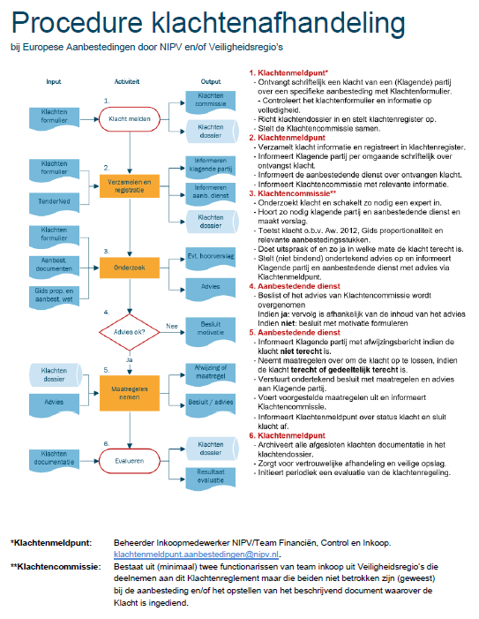

Klachtenformulier aanbestedingen
In te vullen door klagende partij en versturen aan: klachtenmeldpunt.aanbestedingen@nipv.nl.
Gegevens klagende partij
Naam organisatie:
Type: | MKB/ Groot Bedrijf/ Brancheorganisatie / Aanbestedende dienst / Speciale Sectorbedrijf
Adres:
Postcode/ Plaats:
Contactpersoon:
E-mail:
Telefoonnummer:

Gegevens Aanbestedende dienst
Aanbestedende dienst:
Adres:
Postcode/ Plaats:
Contactpersoon:
E-mail:
Telefoonnummer:
Naam aanbesteding:
Kenmerk TenderNed (indien van toepassing):
Indien u gebruik maakt van juridische ondersteuning kunt u hieronder de contactgegevens kwijt.
Juridische ondersteuning
Bedrijfsnaam:
Contactpersoon:
E-mail:
Telefoonnummer:

Inhoud klacht
Beschrijf kort de aard en inhoud van uw klacht.

Klacht gegrond?
Geef aan waarom u meent dat uw klacht gegrond is en verwijs hierbij naar relevante passages in door u bijgevoegde stukken. *

Voorstel oplossing
Wat is uw voorstel om de klacht op te lossen?

Heeft u uw klacht al kenbaar gemaakt aan de partij waartegen uw klacht is gericht door middel van het stellen van een vraag in de Nota van Inlichtingen? * | Ja | Nee

*Voeg relevante documentatie toe aan uw e-mailbericht.

